**АДМИНИСТРАЦИЯ**

**ЯРОСЛАВСКОГО МУНИЦИПАЛЬНОГО РАЙОНА**

#### ПОСТАНОВЛЕНИЕ

**04.07.2024 № 1547**

Об установлении публичного сервитута

В соответствии со статьями 39.37, 39.40, 39.43, 39.45 Земельного кодекса Российской Федерации, пунктом 2 статьи 3.3 Федерального закона от 25 октября 2001 года № 137-ФЗ «О введении в действие Земельного кодекса Российской Федерации», на основании ходатайства АО «Газпром газораспределение Ярославль» от 06.06.2024 № 7109, Администрация района **п о с т а н о в л я е т**:

1. Установить в интересах акционерного общества «Газпром газораспределение Ярославль», расположенного по адресу: 150014, Ярославская область, г. Ярославль, ул. Рыбинская, д. 20, адрес электронной почты: info@yaroblgaz.ru, имеющему государственный регистрационный номер записи о государственной регистрации юридического лица в едином государственном реестре юридических лиц 102760067554, идентификационный номер налогоплательщика 7604012347, публичный сервитут в отношении земельного участка с кадастровым номером 76:17:115201:2406, расположенного по адресу:150527, Ярославская область, Ярославский район, д. Заборное, сроком на 10 лет в соответствии со схемой расположения границ публичного сервитута согласно приложению № 1.

2. Утвердить границы публичного сервитута согласно приложению № 1.

Цель установления публичного сервитута: строительство линейного объекта системы газоснабжения и его неотъемлемых частей для организации газоснабжения населения подключения (технологического присоединения) к сетям инженерно-технического обеспечения, а именно: «Газопровод до границ земельного участка, расположенного по адресу: Ярославская область, Ярославский район, дер. Заборное, ул. Сосновая, д. 57, к.н.з.у. 76:17:115201:2320 (заявитель Тараканов А.В.).

Срок, в течение которого использование земельного участка (его частей) и (или) расположенного на нем объекта недвижимого имущества в соответствии с его разрешенным использованием будет невозможно или существенно затруднено в связи с осуществлением сервитута: 3 месяца.

Публичный сервитут установлен в соответствии с договором о подключении (технологическом присоединении) газоиспользующего оборудования к сети газораспределения в рамках догазификации от 25.08.2022 г. № ЯФ-ДГ-10434/22.

Порядок установления зон с особыми условиями использования территорий и содержание ограничений прав на земельные участки в границах таких зон установлен

постановлением Правительства Российской Федерации от 20 ноября 2000 г. N 878 "Об утверждении Правил охраны газораспределительных сетей".

3. Управлению градостроительства, имущественных и земельных отношений Администрации Ярославского муниципального района Ярославской области в отношении установленного публичного сервитута, указанного в пункте 1 постановления:

3.1. Разместить постановление об установлении публичного сервитута на сайте Администрации ЯМР в информационно-телекоммуникационной сети "Интернет".

3.2. Направить копию решения об установлении публичного сервитута в орган регистрации прав.

3.3. Направить обладателю публичного сервитута копию постановления об установлении публичного сервитута, сведения о лицах, являющихся правообладателями земельных участков, сведения о лицах, подавших заявления об учете их прав (обременений прав) на земельные участки, способах связи с ними, копии документов, подтверждающих права указанных лиц на земельные участки.

4. Акционерному обществу «Газпром газораспределение Ярославль»:

4.1 Внесение платы за публичный сервитут в отношении земельного участка государственной собственности и не предоставленного гражданам или юридическим лицам выполнить согласно приложению № 2.

4.2. Работы при осуществлении деятельности, для обеспечения которой устанавливается публичный сервитут, в отношении земельного участка, находящегося в государственной собственности и не предоставленного гражданам или юридическим лицам выполнить в соответствии с графиком проведения работ согласно приложению № 3.

4.3. Привести земельный участок, указанный в пункте 1 постановления, в состояние, пригодное для его использования в соответствии с разрешенным использованием, в срок не позднее чем три месяца после завершения строительства для размещения которого был установлен публичный сервитут.

4.4. Снести объекты, размещенные на основании публичного сервитута, и осуществить при необходимости [рекультивацию](https://mobileonline.garant.ru/#/document/71985800/entry/1000) земельного участка в срок не позднее чем шесть месяцев с момента прекращения публичного сервитута.

5. Публичный сервитут считается установленным со дня внесения сведений о нем в Единый государственный реестр недвижимости.

6. Контроль за исполнением постановления возложить на заместителя Главы Администрации ЯМР по экономике и финансам А.О. Щербака.

7. Постановление вступает в силу со дня подписания.

Глава Ярославского

муниципального района Н.В. Золотников

Приложение №1

к постановлению Администрации ЯМР

от 04.07.2024 № 1547

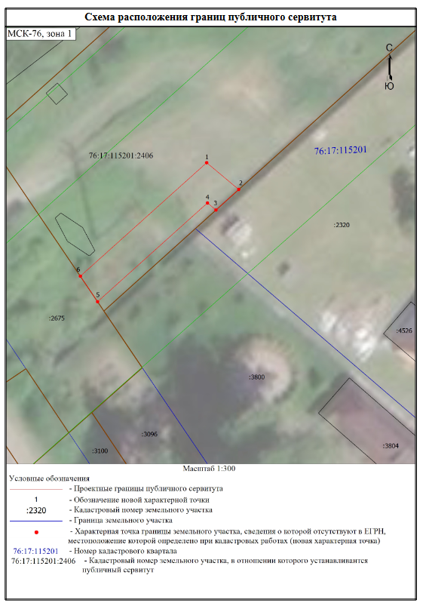

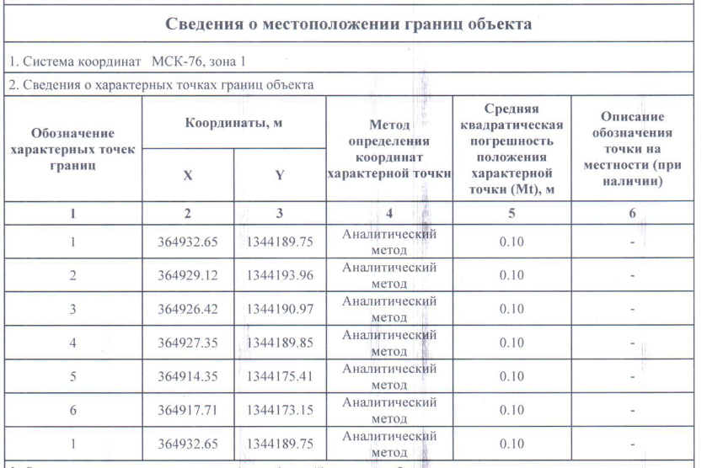

Приложение № 2

к постановлению Администрации ЯМР

от 04.07.2024 № 1547

**Расчет платы за публичный сервитут**

1. Плата за публичный сервитут устанавливается в виде единовременного платежа. Плата за публичный сервитут, установленный в отношении земельных участков и (или) земель, находящихся в государственной или муниципальной собственности и не обремененных правами третьих лиц, вносится обладателем публичного сервитута единовременным платежом в течение трех месяцев со дня принятия решения об установлении публичного сервитута.

2. Плата за публичный сервитут рассчитывается пропорционально площади земельного участка и (или) земель в установленных границах публичного сервитута.

3. Плата за публичный сервитут в отношении земельного участка, находящегося в государственной или муниципальной собственности и не обремененного правами третьих лиц, устанавливается в размере 0,01 процента кадастровой стоимости такого земельного участка за каждый год использования этого земельного участка. При этом плата за публичный сервитут, установленный на три года и более, не может быть менее чем 0,1 процента кадастровой стоимости земельного участка, обремененного сервитутом, за весь срок сервитута.

4. Плата за установление публичного сервитута производится заявителем в соответствии с банковскими реквизитами по оплате:

УФК по Ярославской области (Администрация Туношенского СП ЯМР ЯО) ИНН 7627029259 КПП 762701001 р/с 03100643000000017100 Отделение Ярославль банка России//УФК по Ярославской области г. Ярославль БИК 017888102 ОКТМО 78650495 КБК 839 1 11 05325 10 0000 120.

5. Плата за публичный сервитут составляет 15.16 руб.

5.1. Способ расчета 1:

1155523.64 руб.: 7468 кв. м. Х 98 кв. м. Х 0,0001 Х 10 лет = 15.16 руб., где

1155523.64 руб. - кадастровая стоимость земельного участка с кадастровым номером

76:17:115201:2406,

7468 кв. м. площадь земельного участка с кадастровым номером 76:17: 115201:2406,

98 кв. м. - площадь земель, в отношении которых установлен публичный сервитут.

10 лет – срок публичного сервитута.

0,0001 – численное выражение 0.01 процента.

При этом плата за публичный сервитут, установленный на три года и более, не может быть менее чем 0,1 процента кадастровой стоимости земельного участка, обремененного сервитутом, за весь срок сервитута.

Способ расчета 2:

1155523.64 руб. : 7468 кв. м. Х 98 кв. м Х 0,001= 15.16 руб., где

1155523.64 руб. - кадастровая стоимость земельного участка с кадастровым номером

76:17:115201:2406,

7468 кв. м. площадь земельного участка с кадастровым номером 76:17: 115201:2406,

98 кв. м. - площадь земель, в отношении которых установлен публичный сервитут.

0,001 – численное выражение 0.1 процента.

6. В случае досрочного прекращения публичного сервитута внесенная за него плата

не подлежит возврату.

Приложение № 3

к постановлению

Администрации ЯМР

от 04.07.2024 № 1547

**График проведения работ при осуществлении деятельности, для обеспечения которой устанавливается публичный сервитут, в отношении земель или земельных участков, находящихся в государственной или муниципальной собственности**

**и не предоставленных гражданам или юридическим лицам**

|  |  |  |
| --- | --- | --- |
| № п/п | Наименование работ | Сроки выполнения работ |
| 1 | Начало выполнения работ | С момента установления публичного сервитута |
| 2 | Окончание выполнения работ | В течение 3 месяца (с момента возникновения обстоятельств) |
|  | В том числе: |
| 3 | Проектно-изыскательские работы |
| 4 | Работы по строительству (реконструкции) сетей внешнего газоснабжения, в том числе строительно-монтажные работы, оборудование, пусконаладочные работы |
|  |  |  |